**7. Zálohování a archivace dat**

**Pojmy**

* Zálohování i archivace dat je klíčové pro správný chod databáze.
* ***Proč zálohovat?***
  + - Představte si, že nechtěně smažete důležitá data?
    - Zaútočí na vaší databázi útočník a smaže většinu dat, či dokonce tabulek?
  + Proto zálohujeme
    - Aby se **při jakékoliv**, byť nepatrné **chybě**, **mohla databáze vrátit do původního funkčního stavu**
* ***Proč archivovat?***
  + - Představte si, že máte tabulku o několika milion záznamů, a polovina se nijak nepoužívá.
    - **Rychlost i kapacita** databáze je zneužívána záznamy, které nejsou důležité.
  + Přesně tyto nepoužívaná data, které jsou ale třeba zaznamenat pro případné budoucí požadavky či legislativu, **archivujeme někam jinam**, mimo často používanou databázi.
* **Archivace dat** většinou **nelze použít jako zálohu**, jelikož **neobsahuje žádné systémové soubory** potřebné k obnovení systému, ale **pouze data**.
  + *(Zálohování -> i se strukturou při poškození DB, Archivace -> Jen a pouze data, a nic jiného než data!)*
* **Archivační soubory se pak také dále kompresují**, aby zabírali méně paměti.

**Transakční LOG**

* Koncovka .**LOG**
* **Kompletní příkazy + transakce provedených v DB**
* Defaultní nastavení se liší podle DB
* Při chybě -> **ROLLBACK** (zpět do konzistentního stavu)
* Log se může mazat po každém **COMMITU**
* Většinou není potřeba celý LOG (Velikost velice rychle narůstá)
* Může být potřeba při testování
* Lze ho i zálohovat

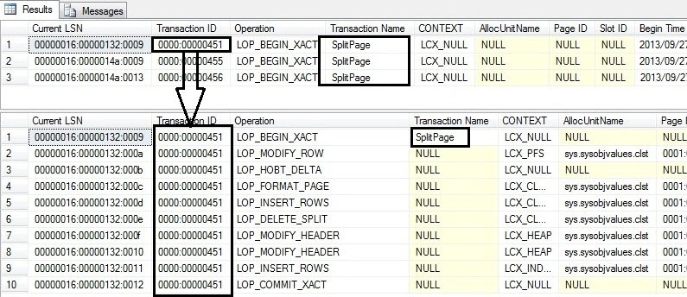

**Datový soubor**

* Koncovka .**MDF**
* Slouží k **uchování dat a metadat**
* Struktury, účty, objekty, data
* V případě jakékoliv změny v DB
  + Provede se změna v tomto souboru (zaznamená změnu struktury)

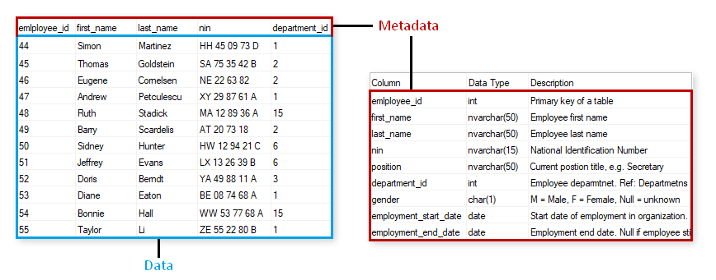

**Strategie zálohování**

* Typ souboru záloh
* Frekvence provedení záloh
* Potřebný HW

**Zabezpečení**

* Testování záloh
  + Zda jsou čitelné, přístupné
* Přístupová práva
  + Kdo je zodpovědný za provádění, držení, zabezpečení
* HW alokace -> **zabezpečený HW**
  + Zálohy na jednom serveru
  + Ideálně na jednom místě (lokace)

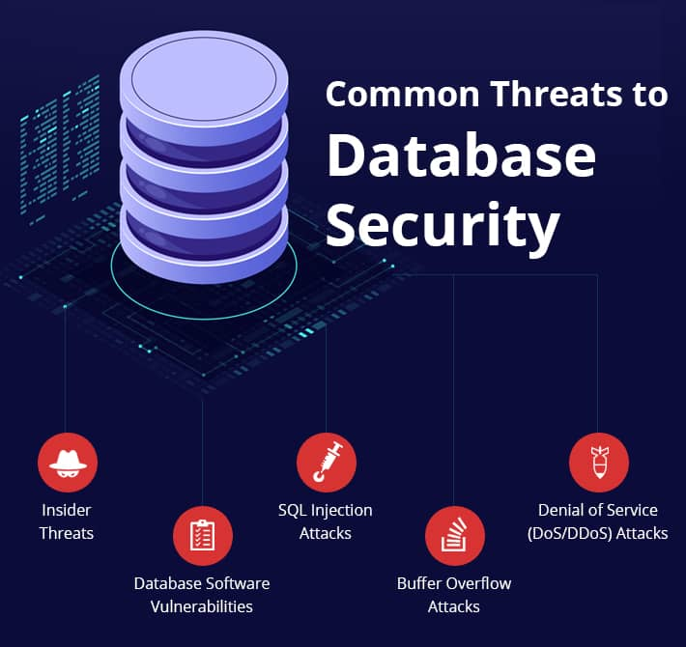

**MySQL zálohování/archivace**

* + Postup SQL exportu databáze v MySQL:
    1. V horní kolonce klikneme na **Server**
    2. Vybereme **Data Export**
    3. Vybereme požadovanou databázi / databáze a jak je chceme exportovat
    4. Klikneme na **Start export**
    5. ***Hotovo!* Dump se bude nacházet ve vámi předtím vybrané složce**
* Nejjednodušší zálohování je buďto přes Workbench, či přes příkazovou 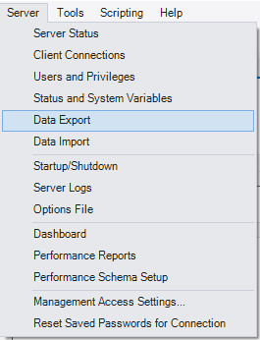řádku.
* Výhodou u MSSQL je poměrně velká škála možností daného exportu
  + Export se provede do DUMP
  + Typy co SQL export může obsahovat:
    1. Pouze data
    2. Pouze strukturu
    3. 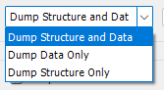Strukturu i data
  + Při exportu si můžeme vybrat zda do něho chceme zahrnout:
    1. Tabulky (a jaké)
    2. Pohledy (a jaké)
    3. Procedury a funkce
    4. Eventy
    5. Triggery

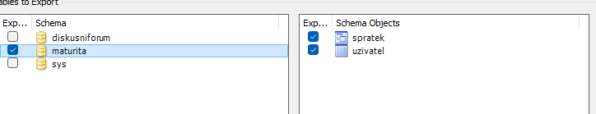

* + Ostatní možnosti v SQL exportu:
    1. Zahrnutí vytvoření databáze jako takové
    2. Vnoření celého exportu do jedné transakce (při případném importu)

Příklad GUI při SQL importu databáze v MySQL

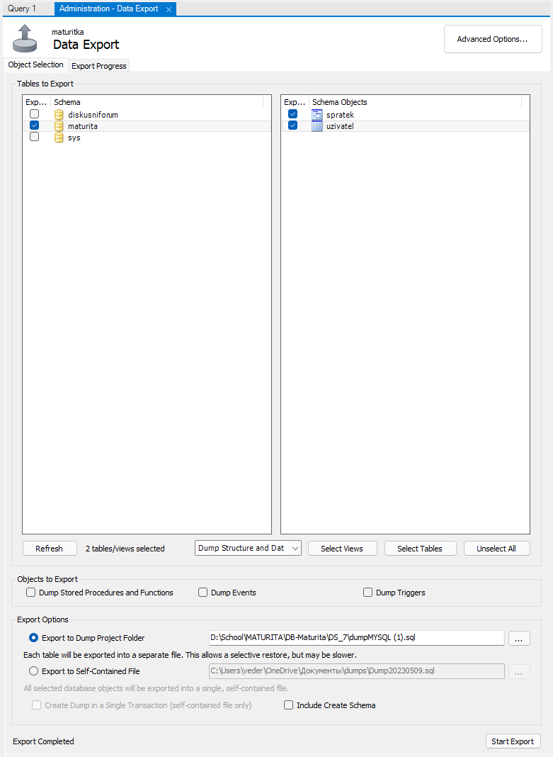

**MySQL načtení zálohy**

* Postup exportu databáze v MySQL:
  + V horní kolonce klikneme na **Server**
  + Vybereme **Data Import**
  + Vybereme požadovanou složku / soubor
  + Vybereme požadovanou databázi / databáze a jejich objekty, co chceme naimportovat
  + Vybereme cílové schéma
  + Nastavíme dále import dle našeho uvážení
  + Klikneme na **Start import**
  + *Hotovo!* Databáze je zpátky naimportovaná ze zálohy
* Při importu si můžeme vybrat, zda do něho chceme zahrnout:
  + Tabulky (a jaké)
  + Pohledy + Eventy + Triggery apod.
* 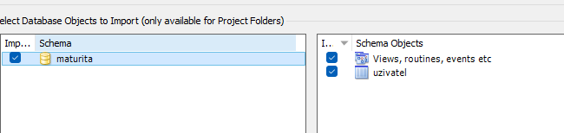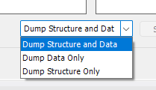Typy naimportování:
  + Pouze data
  + Pouze strukturu
  + Strukturu i data
* Další možnosti:
  + Vybrání cíle databáze, kam se má dump naimportovat  
    (Jestliže existuje vytvoření databáze v dumpu, cíl se bude ignorovat)
  + Vybrání dumpové složky / souboru

Příklad GUI při SQL importu databáze v MySQL

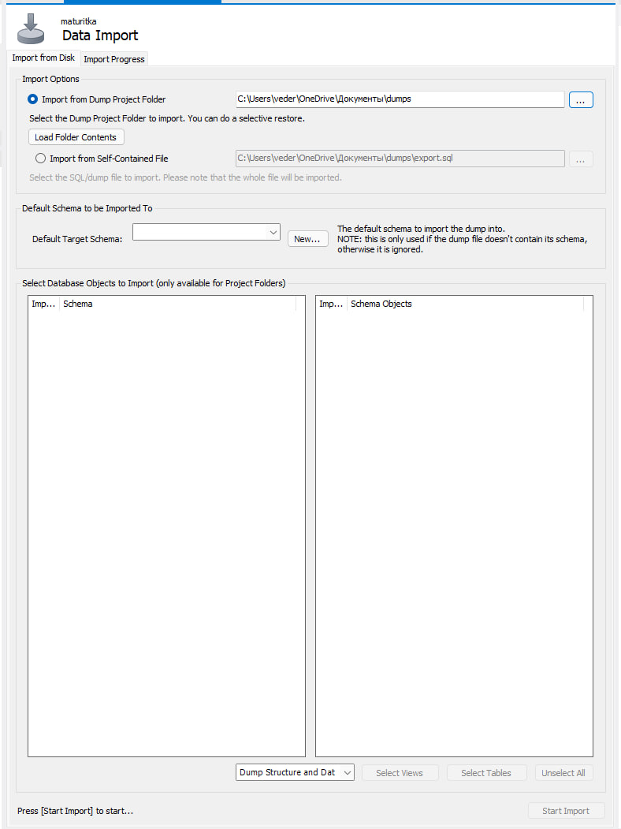

**MSSQL zálohování/archivace**

* **Výhodou zálohování/archivace** **v MSSQL** je **možnost rozdělit** jimi zvaný “BACKUP” **na dvě části**:
  + **Full backup**
    - Backup celé databáze
    - *Zabírá hodně místa*
  + **Differential backup**
    - Backup změn, které nastaly po Full backupu
    - Zabírá méně místa = neukládá celou databázi

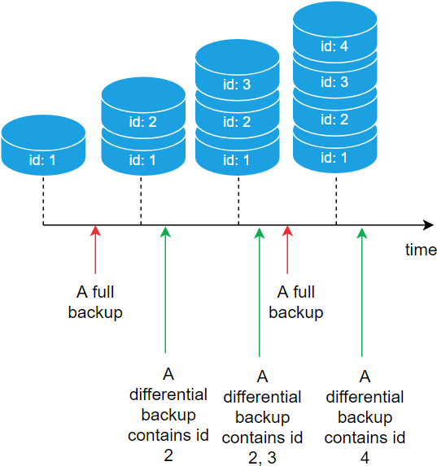

* **Jak zálohovat v MSSQL a jak fungují Full/Differential backupy?**
  + 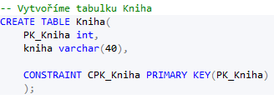
  + 
  + 
  + Pravým tlačítkem klikneme na databázi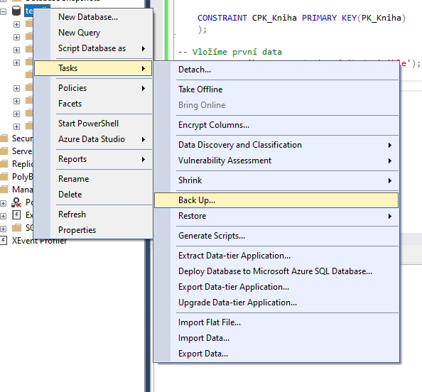
  + Uděláme **FULL Backup**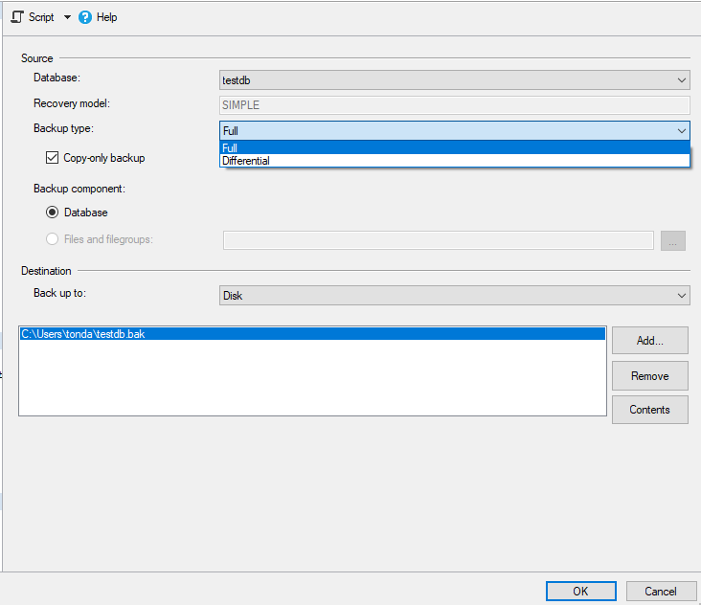
  + 
  + 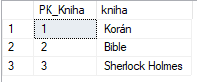
  + Provedeme **DIFFERENTIAL backup**  
    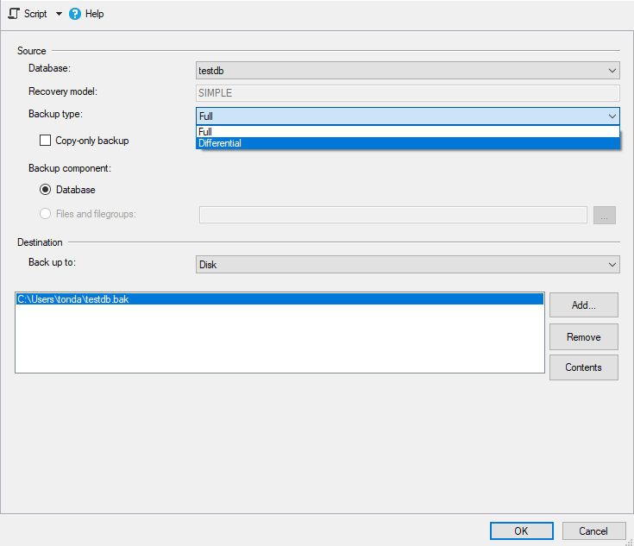
  + 
  + **Nyní otestujeme, jaké data mají backupy:**
  + Klikneme pravým tlačítkem na databázi a dáme **TASKS – RESTORE – DATABASE**
  + 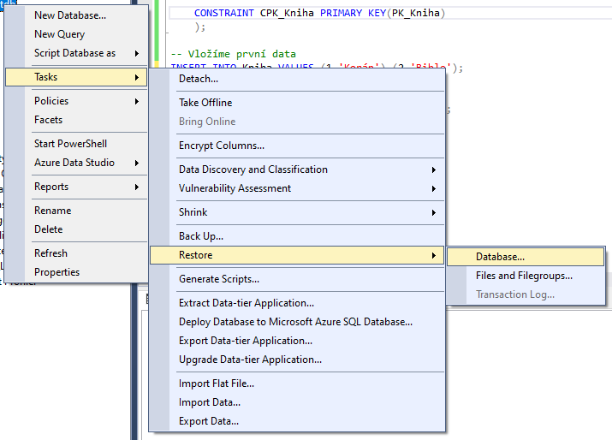
  + Nejdříve vybereme pouze FULL
  + 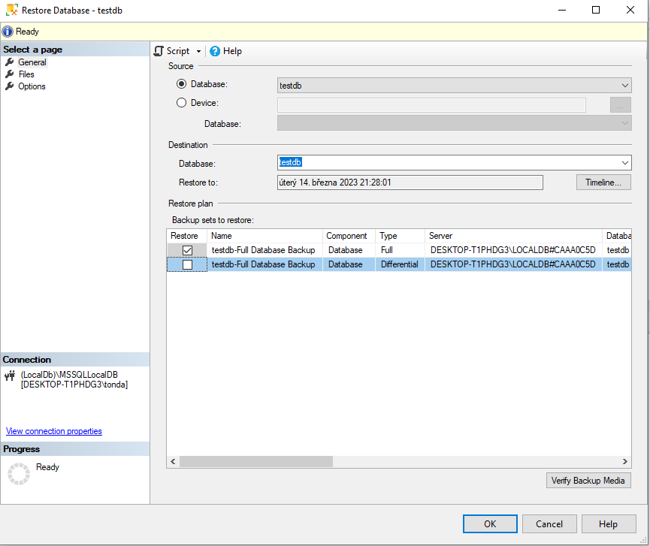
  + Možná bude třeba zaškrtnout aby se veškeré připojení k DB ukončily – jinak recovery nebude možný  
    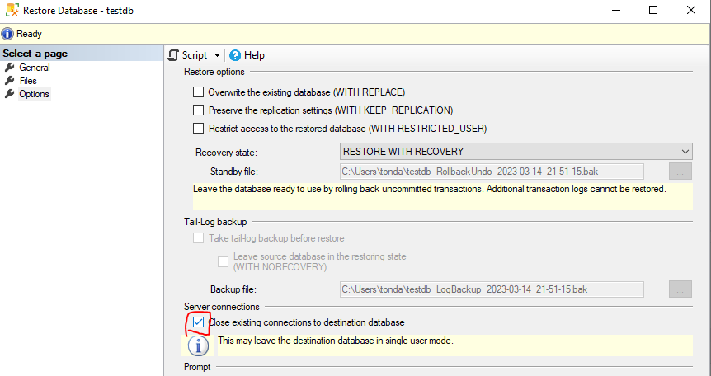
  + **Takto vypadá databáze po recovery FULL Backupu:**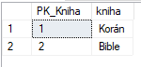
  + 
  + Nyní vybereme jako recovery FULL i DIFFERENTIAL
  + A picture containing text, screenshot, font, line

    Description automatically generatedZískáme zpět databázi FULL recovery i poté její rozdíl
    - (rozdělenou červenou čarou)